4.2 Delo in energija
Ivanka Toman, Tehniški šolski center Kranj
Kratek opis za učitelje | Gradivo vključuje postopke za izvedbo treh ur pouka, ki jih nadgradimo z dvema urama reševanja računskih primerov:  1. ura: delo z učnimi listi, delo z učbeniki  2. ura: poročanje  3. ura: sodelovalne karte, miselni vzorec, analiza energijskih sprememb
Cilji | Dijaki/dijakinje:  - uporabljajo strokovni jezik fizike;  - razvijajo zmožnost dela v skupini;  - uporabljajo učna gradiva in internet;  - samostojno zbirajo informacije;  - ponovijo in uporabijo definicijo dela;  - zapišejo in znajo uporabiti izrek o mehanski energiji;  - razvijajo natančno bralno razumevanje, pisno sporočanje in govorno sporočanje.
Priporočilo za oblike in metode dela | Navedena poglavja so dijaki že obravnavali v osnovni šoli, zato jih usmerjamo z različnim oblikam sodelovalnega učenja. Dijaki delajo v skupinah, uporabljajo različne vire informacij, pripravijo predstavitve, oblikujejo miselne vzorce, utrjujejo znanje s pomočjo sodelovalnih kart, rešujejo naloge.
Priporočilo za izvedbo | Učno enoto izvajamo kot nadgradnjo znanja iz osnovne šole.
Čas za izvedbo | 3 ure | Zahtevnost | srednja | Vključen eksperiment | ne
Priloge |  | - učni listi za dijake (pdf, doc),  - priporočila za učitelje (pdf, doc),  - predloga za izdelavo sodelovalnih kart (doc).

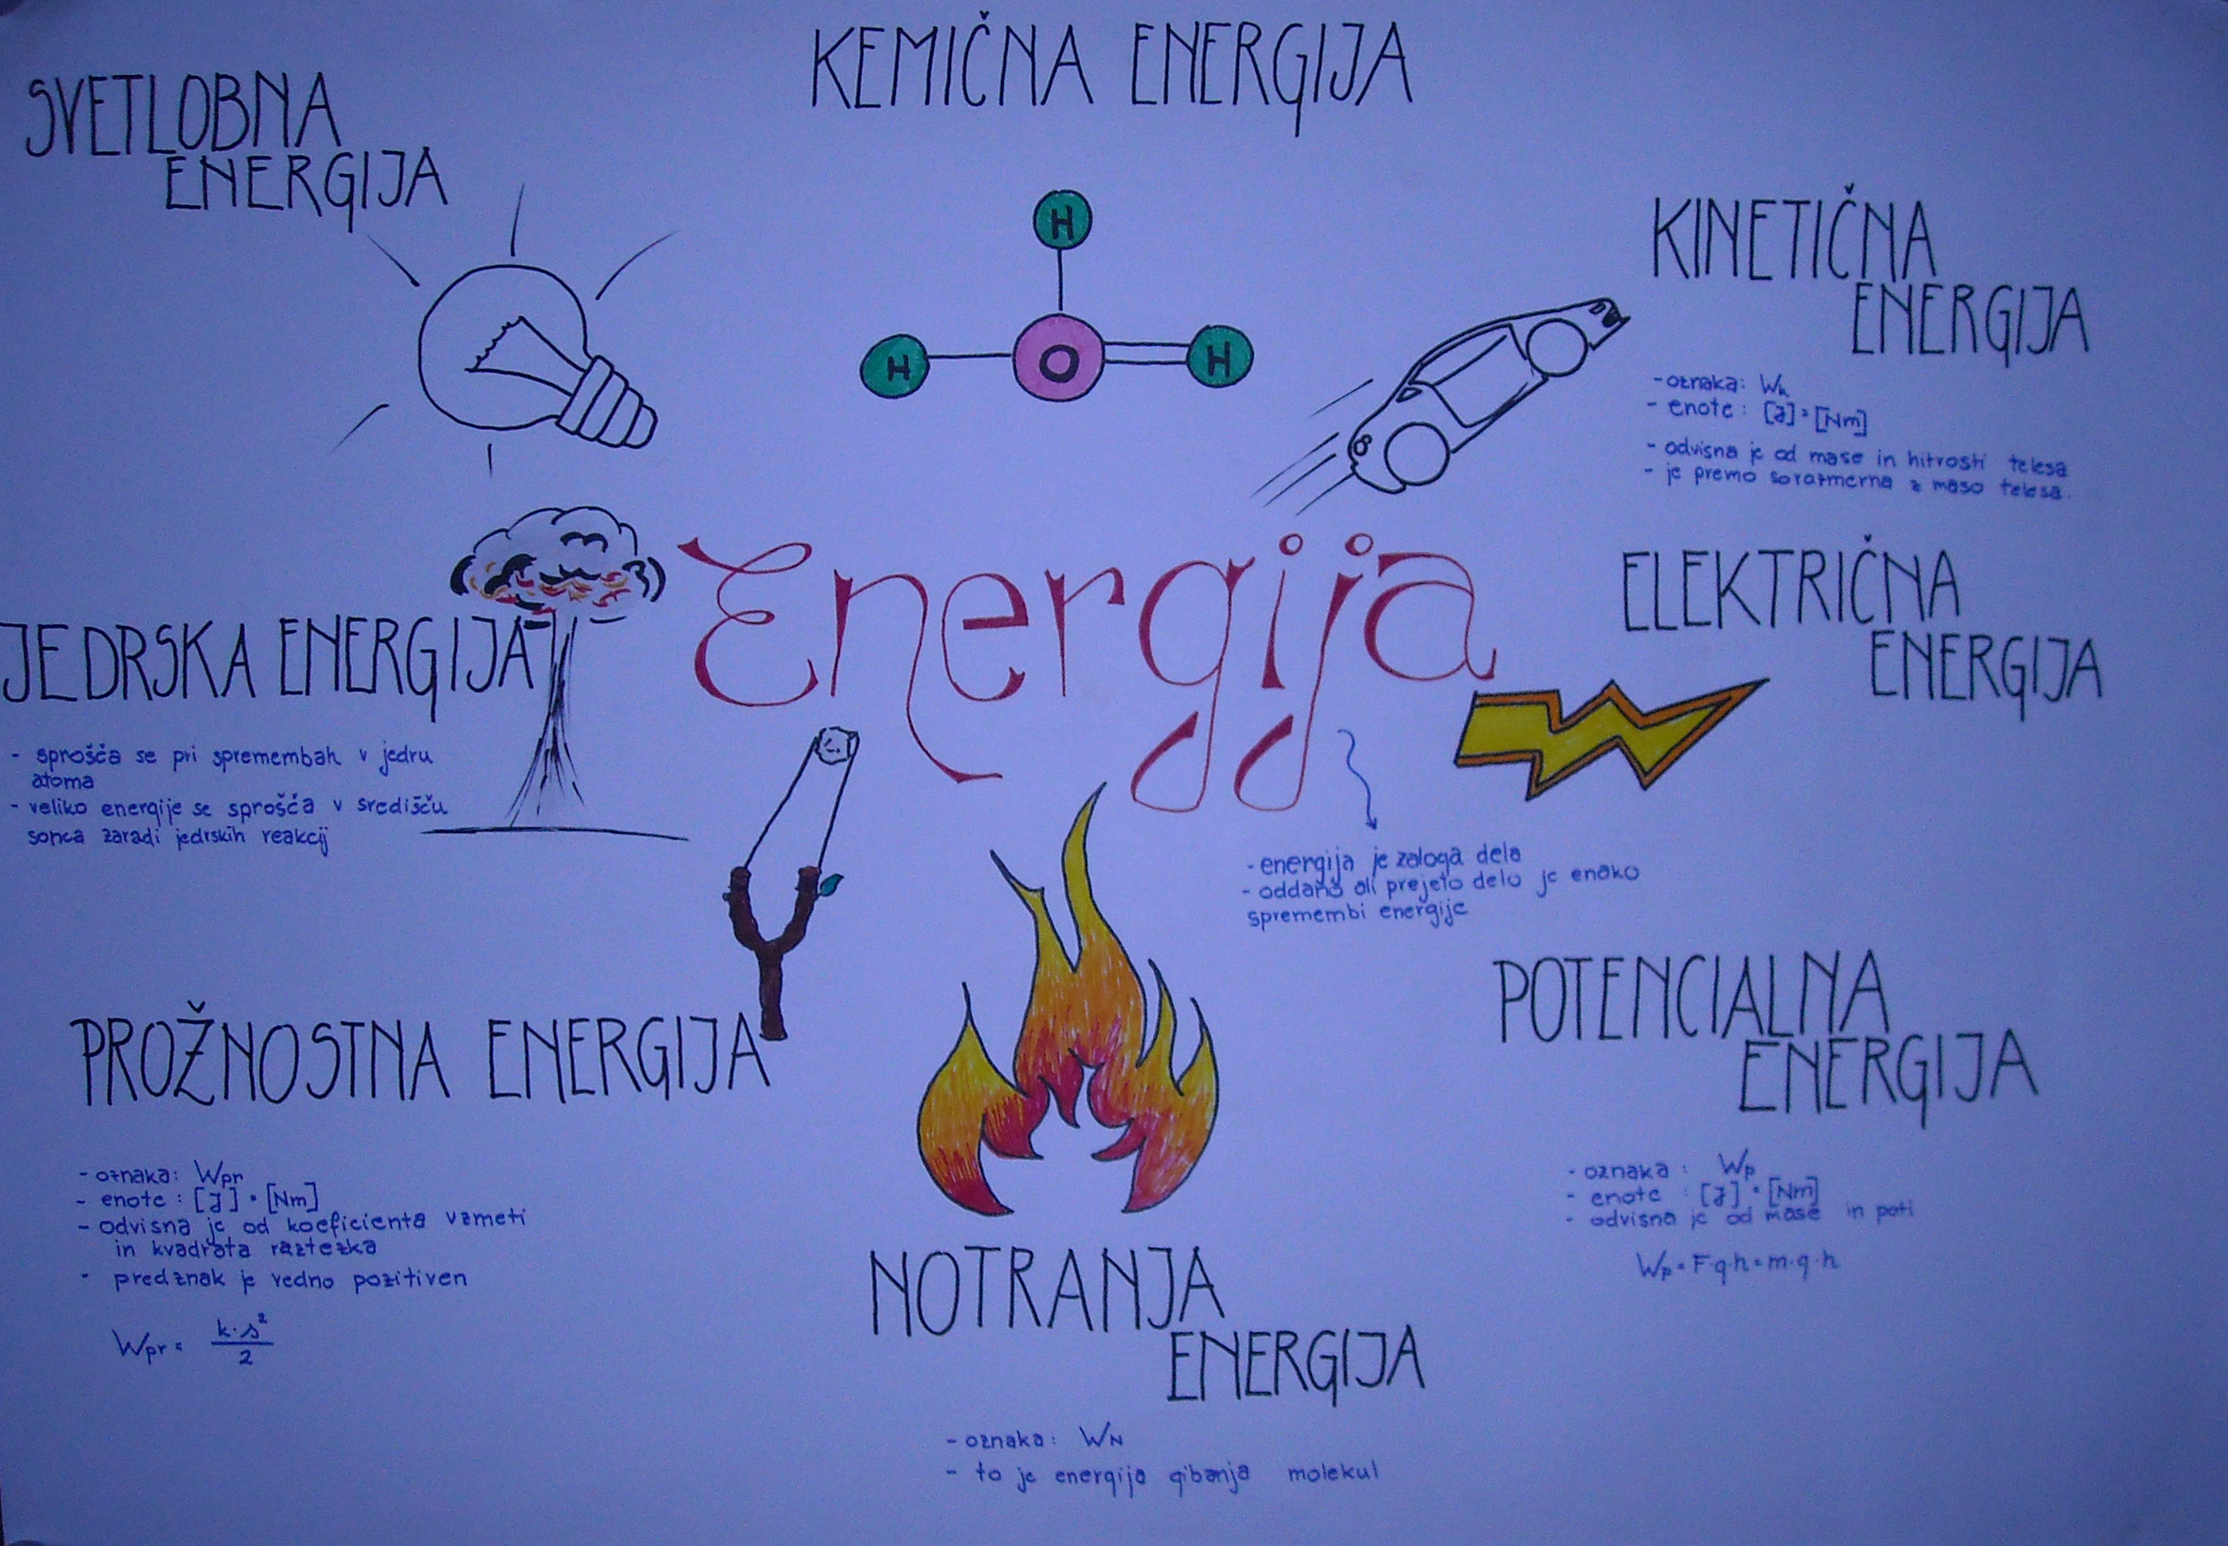

Dijaki v skupini izdelajo miselni vzorec, najboljši miselni vzorec doma izdelajo kot plakat.

Priporočila za učitelje
Delo in energija

Dijaki se s pojmom delo in energija seznanijo že v osnovni šoli, zato učno enoto izvedemo tako, da delajo čim več samostojno oziroma sodelujejo v skupini. Skupine so lahko izbrane naključno ali pa jih določi učitelj. Priporočam sestavo heterogene skupine, v kateri si dijaki med seboj lahko pomagajo.

Prvo uro dijaki delajo v skupini po štiri. Vsaka skupina prejme učni list z vprašanji. Če je dijakov več, damo enake učne liste več skupinam. Dve mizi postavimo skupaj tako, da dijaki lahko sodelujejo in se pogovarjajo. Naključno si razdelijo gradiva, ki jih imajo na mizi, in vsak zase najprej napiše odgovore v zvezek. V skupini potem oblikujejo skupne odgovore in jih zapišejo na list za poročanje. Določijo tudi poročevalca za naslednjo uro.

Dijaki na mizo prejmejo knjige:
Keith Johnson: FIZIKA Preproste razlage fizikalnih pojavov
Stephen Pople: FIZIKA – shematski pregledi
Marjan Hribar in sodelavci: MEHANIKA & TOPLOTA
Rudolf Kladnik: ENERGIJA, TOPLOTA …

Na učiteljevo mizo položimo še tiste knjige, ki razlagajo obravnavano snov, pa nimamo dovolj izvodov za vse skupine. Dijaki lahko odgovore iščejo tudi prek računalnikov, ki jih imamo v učilnici. Učitelj pomaga z nasveti.

Primeri učnih listov za delo v skupinah:

UČNI LIST 1:

DELO
Kako opredelimo fizikalno delo?

Kako izračunamo delo sile, ki je vzporedna s premikom?

Enoto za delo zapišite z osnovnimi enotami.

Kako izračunamo delo sile, ki ni vzporedna s potjo? Odgovor ponazorite tudi grafično.

Navedite primer, ko sila ne opravlja dela.

Ali je delo sile lahko negativno? Odgovor utemeljite.

Delo konstantne sile ponazorite na grafu F(s).

* Kako izračunamo delo sile, ki se enakomerno povečuje? Odgovor ponazorite tudi z grafom F(s).

UČNI LIST 2:

ENERGIJA – splošno
Kaj je energija?

Kakšna je povezava med delom in energijo?

Kaj se zgodi z energijo telesa, ki opravi delo?

Naštejte različne oblike energije.

MOČ, IZKORISTEK
Poiščite vrednosti značilnih moči: človek, konj, avto, lokomotiva, hidroelektrarna, jedrska elektrarna Krško, Sonce.

Zapišite enačbo za računanje moči.

Enoto za moč zapišite tako, da bo v njej vidna enota za delo, nato še tako, da bo vidna enota za silo.

Enoto za moč izrazite z osnovnimi enotami.

Kaj pomeni, če je izkoristek stroja 20 %?

UČNI LIST 3:
KINETIČNA ENERGIJA
Od česa je odvisna kinetična energija?

Poiščite vrednosti hitrosti: hoja, tek človeka, gepard, potniški vlak, najhitrejši vlak, hitrost zvoka, rakete, Zemlja okoli Sonca.

Kako je kinetična energija odvisna od mase telesa?

Če se hitrost telesu trikrat poveča, kolikokrat se poveča kinetična energija?

Ali je sprememba hitrosti premo sorazmerna z dovedenim delom? Odgovor utemeljite.

Največ koliko dela lahko odda gibajoče telo?

Povejte izrek o kinetični energiji in opišite zgled, za katerega velja ta izrek.

UČNI LIST 4:

POTENCIALNA ENERGIJA
Od česa je odvisna potencialna energija telesa?

Naštejte pojave, pri katerih se spremeni potencialna energija.

Ali je lahko potencialna energija tudi negativna? Utemeljite.

Kdaj se telesu poveča potencialna energija, kdaj zmanjša?

Kaj pravi izrek o ohranitvi kinetične in potencialne energije?

Katere energijske pretvorbe potekajo pri prostem padanju teles?

Pridete v učilnico in sedete na stol. Opišite spremembo potencialne energije svojega telesa.

UČNI LIST 5:

PROŽNOSTNA ENERGIJA

Kaj je deformacija telesa? Navedite razliko med prožno in neprožno deformacijo.

Kako imenujemo zakon, kjer je raztezek vzmeti premo sorazmeren s silo? Navedite ta zakon in ga predstavite z grafom.

Od česa je odvisna prožnostna energija?

Kakšen je predznak prožnostne energije?

Drugo uro dijaki poročajo o svoji nalogi prejšnje ure, sošolci pazljivo poslušajo in pišejo zapiske ali pa liste za poročanje razmnožimo za vse dijake. Učitelj postavlja dodatna vprašanja in opozarja na posebnosti. Za domače delo dijaki poiščejo slike pojavov, ki kažejo energijske spremembe, in jih analizirajo.

Tretjo uro ponovimo simbole in enote količin s pomočjo sodelovalnih kart. Sodelovalne karte lahko izdelajo dijaki sami. Iz kartona izrežejo pravokotnike velikosti 7 × 10 cm. Na eno stran napišejo simbol količine, na hrbtno stran pa ime količine. Preverjanje poteka v paru. Eden od dijakov prevzame nalogo izpraševalca, drugi je dijak. Izpraševalec pokaže karto, dijak odgovarja. Če je odgovor pravilen, karto izroči dijaku. Če odgovor ni pravilen, izpraševalec pove pravilnega in karto vrne na svoj kup. Igrata toliko časa, da so vse karte pri dijaku. Potem vlogi zamenjata.

Primer sodelovalnih kart

W_{k} | kinetična energija
W_{p} | potencialna energija
W_{pr} | prožnostna energija
A | delo
P | moč
η | izkoristek
[N] | newton
[W] | vat
[J] | joule

Na zgoščenki je wordova predloga za izdelavo sodelovalnih kart.

Dijaki v skupini izdelajo miselni vzorec za celotno obravnavano snov. Najboljši miselni vzorec skupina doma izdela kot plakat, nagradimo jih z dobro oceno.

Skupina opiše energijske pretvorbe pojava, ki je na sliki. Slike lahko pripravimo sami ali pa analiziramo slike, ki so jih dijaki prinesli kot domače delo.

Znanje preverjamo s pomočjo vprašanj, ki so na učnih listih.

Računske primere (dve uri) izberemo tako, da dijake vodimo skozi obravnavano snov.

